Школьный этап олимпиады по математике

4 класс

2020 – 2021 уч. год

Инструкция по выполнению работы

На выполнение работы по математике даётся 90 минут. Работа содержит 10 заданий.
В задании 1, 2, 3, 4, 5, 8 необходимо записать только ответ. Запиши его в отведённом для этого поле со словом «Ответ».
В задании 6 требуется записать решение и ответ в отведённом для этого поле. Если ты хочешь изменить ответ, то зачеркни его и запиши рядом новый.
В задании 7 выполни чертеж.
В задании 9 требуется записать ответ в отведённом для этого поле.
В задании 10 надо в пустые круги рисунка-плана вписать нужные цифры.
При необходимости можно пользоваться черновиком. Записи в черновике проверяться и оцениваться не будут. Советуем выполнять задания в том порядке, в котором они даны. Для экономии времени пропускай задание, которое не удаётся выполнить сразу, и переходи к следующему. Постарайся выполнить как можно больше заданий.

ОЛИМПИАДНЫЕ ЗАДАНИЯ

1. Класс из 25 человек выстроился в шеренгу по одному, чередуясь: девочка, мальчик, девочка и т. д. Сколько в классе мальчиков, если первой стоит девочка?
Ответ: _______________________________________________________________

2. Найди закономерность, допиши ещё три числа этого числового ряда:
3, 6, 10, 15, 21 , … , … , … .
Ответ: _______________________________________________________________

3. Сосчитай, запиши ответ: 2 · 2 + 2 + 2 · 2 + 2 + 2 + 2 · 2
Ответ: _______________________________________________________________

4. Саша решил прогуляться и пошёл по левому берегу ручья. Во время прогулки он три раза переходил этот ручей. На левом или на правом берегу, он оказался?
Ответ: _______________________________________________________________

5. Вес Пети 21 кг. Когда он встал на весы, взяв на руки кошку, весы показали 25кг 300г. С котенком на руках Вася весит 22 кг. Сколько весит кошка? Сколько весит котёнок? Какой вес покажут весы, если на них усадить кошку и котёнка вместе?
Ответ: _______________________________________________________________

6. В 4 маленьких фляжках 80 литров оливкового масла. Сколько литров оливкового масла в 6 больших флягах, если в каждой большой фляге на 12 литров больше, чем в маленькой фляжке?
Решение: _____________________________________________________________
_____________________________________________________________________
_____________________________________________________________________
Ответ: ________________________________________________________________

7. У Васи есть шоколад прямоугольной формы. Он хочет разделить его на 6 равных частей, чтобы угостить своих друзей. Как это сделать самым простым способом? Покажи на рисунке.

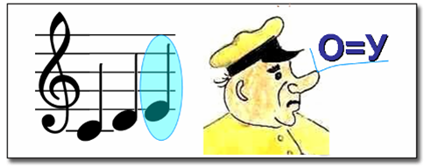
8. Разгадай ребус, назови математические термины:

Ответ: _____________________

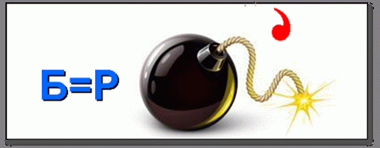

Ответ: ___________________
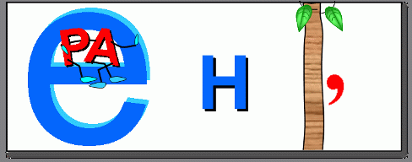

Ответ: ______________________

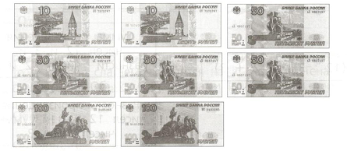
9. Билет на электричку стоит 210 рублей. У Коли есть банкноты по 10 р., 50 р., 100 р., которые изображены на рисунке.

Коля оплатил билет без сдачи. Этот способ оплаты уже записан в таблице.
Запиши в таблице ещё два способа оплаты билета без получения сдачи, которые мог использовать Коля.
Банкноты | Количество банкнот
 | Первый способ | Второй способ | Третий способ
10 р. | 1
50 р. | 4
100 р. | -

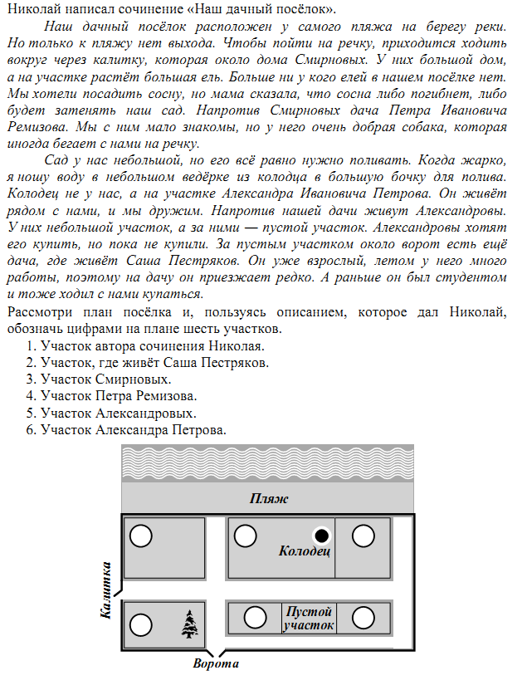
10.

